Интеллектуальная игра

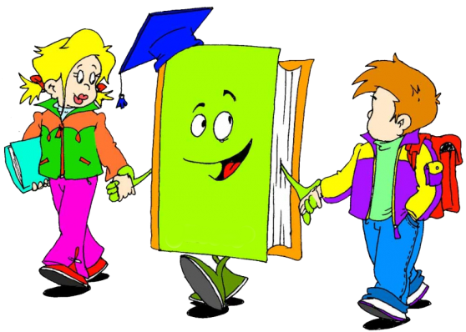
«Я - читатель!»

Разработала:
классный руководитель
2 класса МБОУ СОШ №12
Орёл Ольга Александровна

ст. Павловская
2015год

Цели мероприятия:
- обобщить знания учащихся о сказках;
- развивать умения узнавать сказки и их героев;
- развивать творческое воображение, ассоциативную память;
- воспитывать потребность в чтении книг, воспитывать любовь к устному народному творчеству, к сказкам различных писателей;
- обучить правилам пользования книгой и библиотекой.

Задачи:
- обобщить знания учащихся о сказках, рассказах, стихах;
- корригировать речемыслительную деятельность учащихся;
- выявить интеллектуальный творческий потенциал ребенка;
- оценить уровень развития навыков умственных действий;
- определить характер усвоения и применения предметных знаний;
- способствовать развитию познавательной активности;
- развивать творческие и интеллектуальные способности детей через активное участие в игровом процессе;
- -воспитывать любовь к чтению.

Методы и приемы: беседа, объяснение, рассказ, словесное поощрение, игровые, наглядные.

Оборудование: дипломы, медали, таблички с названием команд “Знайки”, “Читалкины”, жетоны зелёного и жёлтого цвета (для определения играков в команды), жетоны в виде книги (для накопления баллов), памятки читателя, элементы костюмов овощей и сказочных героев, для ремонта книг: (скотч, клей, ножницы, ткань).

Место проведения: сельская библиотека.

Ход игры:
( Распределение учащихся по группам проводится по цветам. При входе в библиотеку учащиеся выбирают жетоны того цвета, который им нравится, и этот цвет определит, за каким столом в группе он будет работать.)
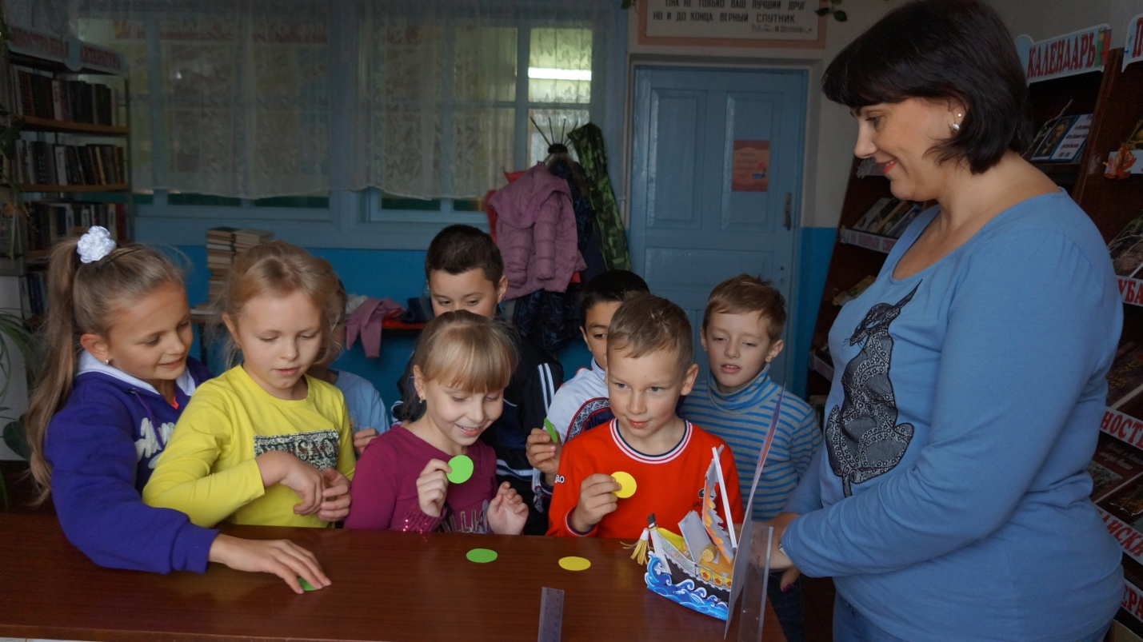
Учитель: - Здравствуйте ребята и уважаемые гости! Сегодня мы собрались здесь, чтобы поговорить о сказках и проверить насколько хорошо, вы знаете и любите сказки. Тот, кто больше даст правильных ответов по нашей викторине получит медаль и диплом «Самому лучшему читателю!».
- Сегодня в сказочной викторине принимают участие команды:
(Две команды, у кого жетоны жёлтого цвета – это команда «Знайки», зелёного цвета – «Читалкины».)

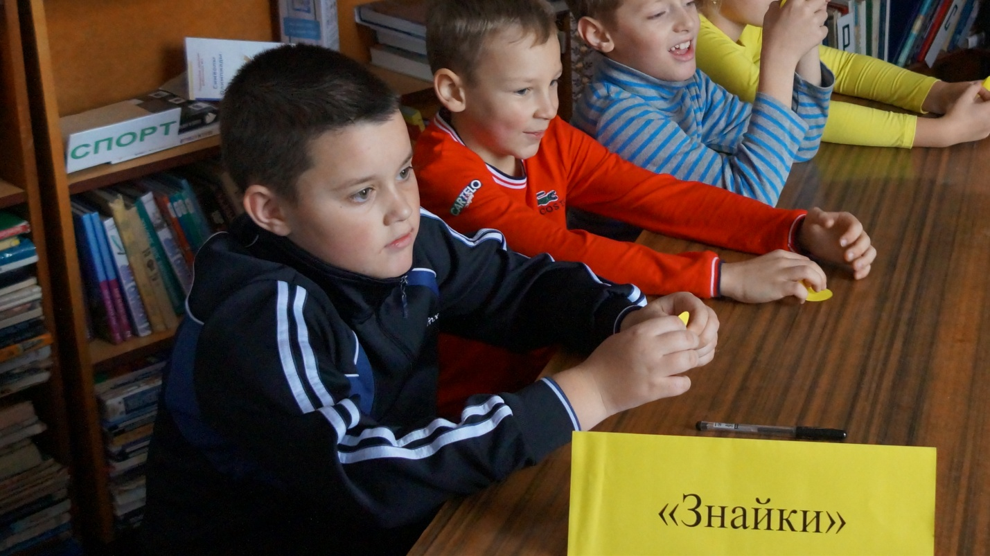
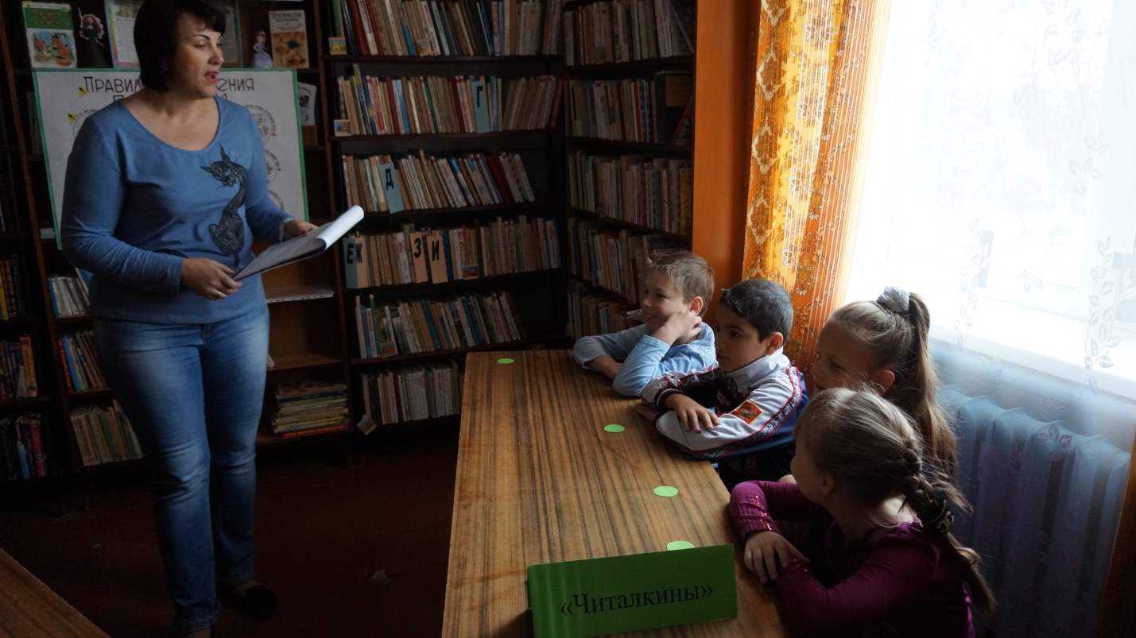

1. “Знайки”.
Девиз: “Кто много читает, тот много знает”.
2. “Читалкины”.
Девиз: “Чтоб незнайкой не прослыть, с книгой мы должны дружить”.
Тур 1: « Викторина».
Учитель:- А теперь разминка. У некоторых сказочных героев двойные имена. Я назову вам первую часть имени, а вы догадайтесь, о каком сказочном герое идет речь.
Елена... (Прекрасная)
Сестрица...(Аленушка)
Василиса... (Премудрая)
Крошечка …(Хаврошечка)
Марья...(Искусница)
Кощей... (Бессмертный)
Мальчик... (с пальчик)
Братец... (Иванушка)
Иван... (Царевич)
Змей... (Горыныч)
Конкурс «Сказочные фразы».
Учитель: - Есть сказочные фразы из сказки, но нет конца. Закончить фразу.
(Команды отвечают по очереди).
В некотором царстве…(в некотором государстве).
По щучьему велению…(по моему хотению).
Скоро сказка сказывается…(да не скоро дело делается).
Несёт меня лиса…(за дальние леса, за быстрые реки, за высокие горы).
И я там был, мёд – пиво пил…(по усам текло, в рот не попало).
Стали они жить – поживать…(и добра наживать).
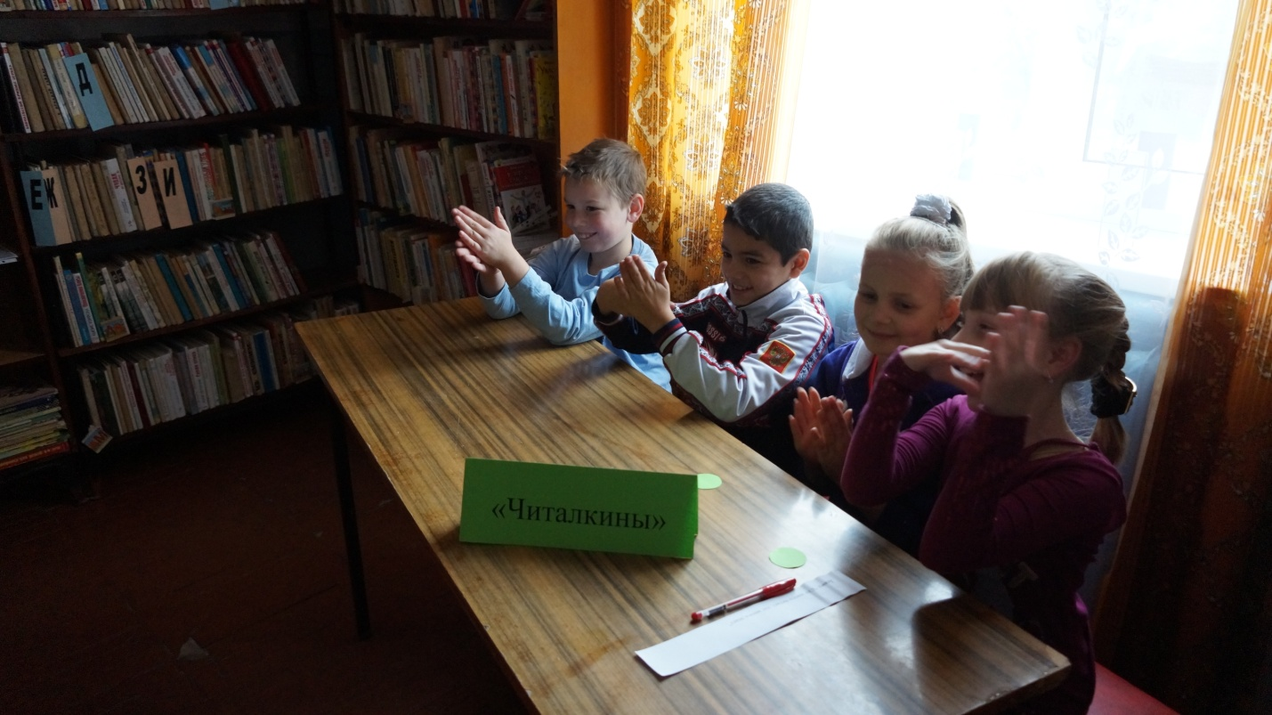
Загадки о сказочных героях.
В этой сказке - именины,
Много было там гостей.
А на этих именинах
Появился вдруг злодей.
Он хотел украсть хозяйку,
Чуть ее не погубил.
Но коварному злодею
Кто-то голову срубил.
(Муха-Цокотуха).

Скок-поскок, скок-поскок
- Через море и лесок!
По пути нашел Жар-птицу
И красавицу-девицу,
Ну а глупого царя
Обмануть сумел не зря.
Так Иванушке помог
Умный маленький конек,
Всем известный ... (Горбунок).

Знают куколка Мальвина
И веселый Буратино:
Если враг со всех сторон,
Победит в бою неравном
Верный друг - надежный, славный,
Храбрый пудель ... (Артемом).

Понедельник и Среда,
Вторник и Суббота...
Гномов этих имена,
Верю, помнит кто-то.
С этой сказкою, друзья,
Вы давно знакомы.
Называется она ... (Белоснежка и семь гномов).

Он всегда живет всех выше:
У него есть дом на крыше.
Если ляжешь быстро спать,
Ты с ним можешь поболтать.
Прилетит к тебе в твой сон
Живой веселый ... (Карлсон).

У отца есть мальчик странный,
Необычный, деревянный,
На земле и под водой
Ищет ключик золотой,
Всюду нос сует свой длинный…
Кто же это? (Буратино.)

Лечит маленьких детей,
Лечит птичек и зверей,
Сквозь очки свои глядит
Добрый доктор …(Айболит).

Уплетая калачи,
Ехал парень на печи.
Прокатился по деревне
И женился на царевне. (Емеля).

Про уютный некий дом
Разговор мы заведем.
Там богатая особа
Проживала, чай пила.
Чай пила, жевала сдобу.
К сожаленью, у особы
Дом весь выгорел дотла.
Что ж, подумайте немножко...
Верно, это тетя... (Кошка).
В реках Африки давно
Злое плавает бревно.
Кто б навстречу ни поплыл,
Всех проглотит... (Крокодил).

Его хозяин — мальчик Робин,
Его приятель - Пятачок.
Он раз был облаку подобен;
Он прост, но он не дурачок
Для него прогулка – праздник,
И на мед особый нюх.
Это плюшевый проказник
Медвежонок... (Винни-Пух).

Он знаком всем малым детям,
Обожают все его,
Но таких на целом свете
Не найдешь ни одного.
Он не лев, не слон, не птица,
Не тигренок, не синица,
Не котенок, не щенок,
Не волчонок, не сурок.
Но заснята для кино
И известна всем давно
Эта милая мордашка,
А зовется... (Чебурашка).
Учитель: - Каждой команде будет задано по 10 вопросов. Отвечать нужно сразу, если не знаете ответ, говорите «дальше». Вторая команда молчит, не подсказывает.
Вопросы для команды « Знайки»:
1.В каком государстве жили герои многих русских народных сказок? (В тридевятом царстве, в тридесятом государстве).
2.Чем был колобок: пряником или пирогом? (Пряником).
3.Каково настоящее имя Царевны - лягушки? (Василиса Премудрая).
4.Назовите имя сказочного царя-долгожителя. (Кощей).
5.Назовите грозное оружие Соловья Разбойника. (Свист).
6.Поляки называют её Едзина, чехи – Езинка, словаки – Еже Баба, а как называем её мы? (Баба Яга).
7.Назовите место рождения Колобка. (Печь).
8.Назовите единственную героиню сказки «Репка», имя которой нам известно? (Жучка).
9.Назовите сказочный персонаж, лезущий вон из кожи? (Царевна-лягушка). 10.Как называется деталь женского платья, в которой помещаются озёра, лебеди и другие элементы окружающей среды. (Рукав платья Царевны-лягушки).
Вопросы для команды «Читалкины»:
1.Какой сказочный головной убор нельзя нарисовать? (Шапку-невидимку). 2.Назовите «рабочее место» кота учёного? (Дуб).
3.В какой сказке рассказывается о тяжких последствиях плохого состояния средств противопожарной безопасности? (Кошкин дом).
4.В какой сказке рассказывается о некоторых трудностях, связанных с доставкой свежей выпечки на дом? (Красная Шапочка).
5.Кому Винни-Пух подарил на день рождения пустой горшок? (Ослику Иа).
6. В нем 38 попугаев, 6 мартышек и 1 слонёнок. Кто это? (Удав).
7.Кем приходилась сказочной Золушке добрая волшебница? (Крёстной).
8.Сколько букв «потерялось» в первоначальном названии яхты капитана Врунгеля? (2).
9.Как звали девочку из сказки «Снежная королева», которая отправилась по всему свету искать своего названного братца? (Герда).
10.Какие сказочные герои прожили «30 лет и 3 года»? (Старик со старухой).
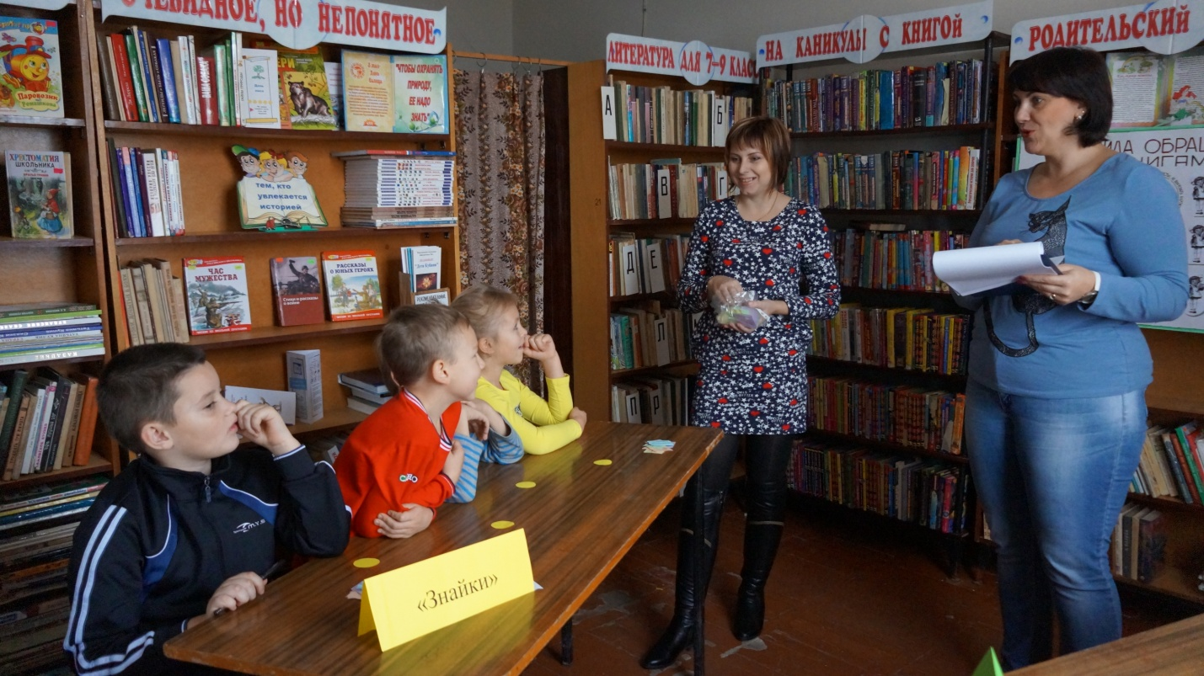
Учитель: Слушайте внимательно и отвечайте, если знаете ответы.
Вопросы для команды «Знайки»:
1.Как зовут главного героя сказки «Золотой ключик»? (Буратино).
2.Сколько братьев было у поросенка Наф – Нафа? (2)
3.Кто живет на крыше? (Карлсон).
4.Как зовут девушку с рыбьим хвостом? (Русалка).
5.Назовите фамилию Карабаса? (Барабас).
Вопросы для команды «Читалкины»:
1.На каком бобовом спала нежная принцесса? ( На горошине).
2.Как звали подругу Пьеро? (Мальвина).
3.Что испекла бабушка и положила на окно? (Колобок).
4.К какой группе рептилий относится Тортила? (Черепаха).
5.Куда не разрешала Машенька сесть медведю? (На пенек).
Вопросы для команды «Знайки»:
Учитель: - Ребята, в этом конкурсе вам нужно будет отгадать сказочных героев.
1.Чтоб друга верного спасти, ее полстраны пришлось пройти: от разбойников бежать, в снежной буре замерзать, через льды перебираться, с королевою сражаться (Герда).
2.В детстве все над ним смеялись, оттолкнуть его старались: ведь никто не знал, что он белым лебедем рожден (Гадкий утенок).
3.Предупредить я вас должна: я так хрупка, я так нежна, что через тысячу перин горошину одну я буду чувствовать всю ночь и так и не засну! (Принцесса на горошине).
4. Я – царевна молодая, красотой, умом блистаю, но с одним лишь я изъяном: я – царевна… (Несмеяна).
5.Много серебра и злата в сундуках своих он прятал. В мрачном он дворце живет и чужих невест крадет (Кощей Бессмертный).
6.В этой сказке Уголек через речку мостик сжег. Назови же поскорей ты еще мне 3 – х друзей? (Пузырь, Соломинка и Лапоть).
Вопросы для команды «Читалкины»:
1.Братишка ей не подчинился и вот в козленка превратился, когда водицы из копытца он в знойный день решил напиться (Алёнушка).
2.Оперением горя, вся сверкает, как заря, а Иван – дурак ночами ее ловит для царя. Он ей в хвост сумел вцепиться, а зовут ее… (Жар-Птица).
3.Работать умела красиво и ловко, в деле любом проявляя сноровку. Хлебы пекла и скатерти ткала, шила рубашку, узор вышивала, лебедью белой в танце плыла… Кто мастерица эта была? (Василиса Премудрая).
4.Он сумел поймать волчишку. Он поймал лису и мишку. Он поймал их не сачком, а поймал он их бочком. (Бычок - Смоляной бочок).
5.Угадайте–ка, ребята: кто–то, где–то и когда – то все моря избороздил, с корабля сошел по трапу и в свою большую шляпу лилипутов посадил. (Гулливер).

6.Работу знала и золу, но побывала на балу, обиды были от сестриц, но ей, не им достался принц. (Золушка).
Конкурс «Весёлая анаграмма».
(Задание: угадайте героев сказок и мультфильмов, за каждый правильный ответ – 1 балл.)
Учитель:
1. Чомокайвдю - Дюймовочка.
2. Оводняй – Водяной.
3. Абба-гая - Баба-яга.
4. Иболтай – Айболит.
5. Акшлякоп – Шапокляк.
6. Ахум-ухацокот - Муха-цокотуха.
7. Брониноз – Робинзон.
8. Беймарал-Бармалей.
9. Кучкинлещ-Щелкунчик.
10. Еккон-гробунок - Конёк-горбунок.
11. Роколь вел - Король лев.
12. Блескожена- Белоснежка.
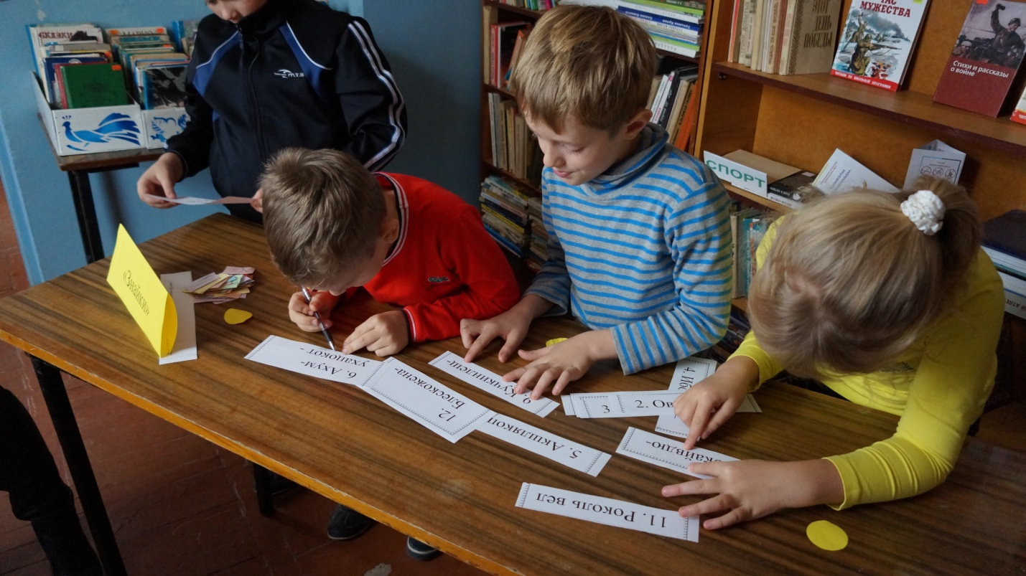
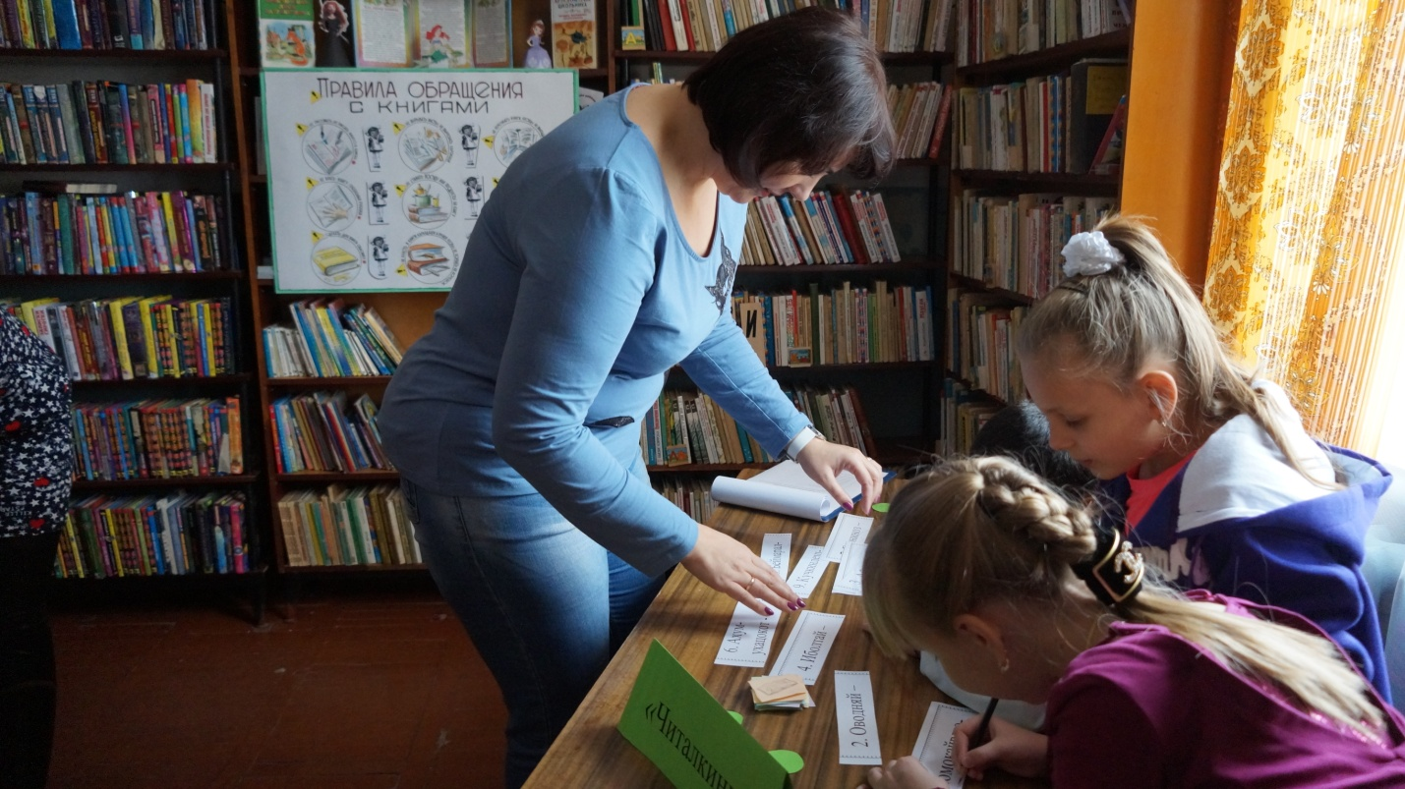

Тур 2: « Реклама книги».
Учитель: - Ну что ж вы молодцы, справились с вопросами викторины. Пока мы подводим итоги конкурса «Викторина», просмотрите рекламу.
Оформление: плакат с названием книги и указанием автора прикреплен к переносному стенду.
(Из- за кулис по одному выходят дети, в костюмах овощей).
Помидор: Я – Помидор. В этой сказке сеньор!
Чиполлино: Я – Лук! Всем обиженным друг!
Редиска: Я – Редиска! Позови меня, я близко!
Лимон: А я - Лимон! У меня денег миллион!
Вишенка: Я Вишенка – маленький граф,
У меня весёлый нрав!
Клубника: Я клубника спелая,
Добрая и смелая!
ВСЕ ХОРОМ:
Фрукты, овощи найдёте, коль «Чиполлино», вы прочтёте!

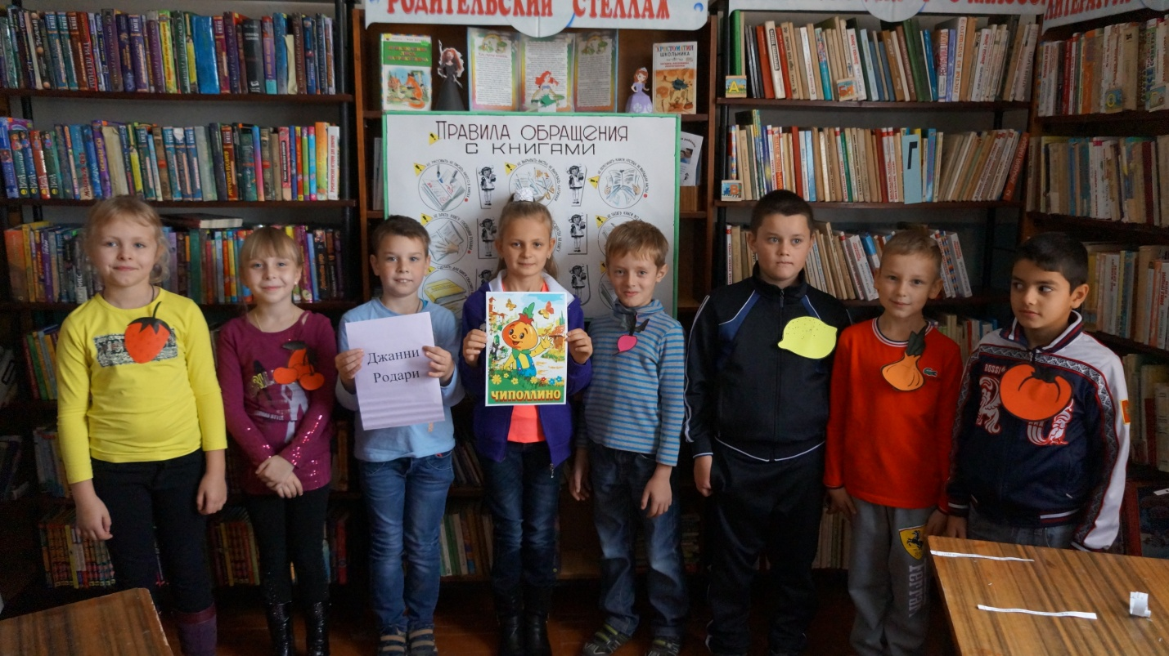

Тур 3: « Книжный доктор».
Учитель: - Проведем третий тур, который называется «Книжный доктор».
- Сегодня наш разговор пойдет о том, как нужно обращаться с книгой, чтобы она долго жила.
- В библиотеке бывает много учеников и учителей. Книги у нас общие, они переходят из рук в руки, и поэтому нужно постараться, чтобы книга осталась чистой и аккуратной.
Учитель: - Ребята! Давайте будем помнить, сколько людей вкладывает свой труд для того, чтобы появилась каждая книга, и будем все книги беречь.
Учитель: - Предлагаю немного поиграть.
Игра «Да» - «Нет», «Что любит книжка?»
Учитель: - Вопрос один: Что любит книжка?
- Ребята, если вы согласны, то хором отвечаете «Да», если не согласны – «Нет».
Учитель: Итак, что любит книга?
Обложку. – Да.
Грязные руки. – Нет.
Закладку. – Да.
Дождик и снег. – Нет.
Бережное отношение. – Да.
Ласку. – Да.
Валяться на полу. – Нет.
Чистые руки. – Да.
Яичницу. – Нет.
Жить на книжной полке. – Да.
Драться. – Нет.
Любознательных читателей. – Да.
Работа с плакатом
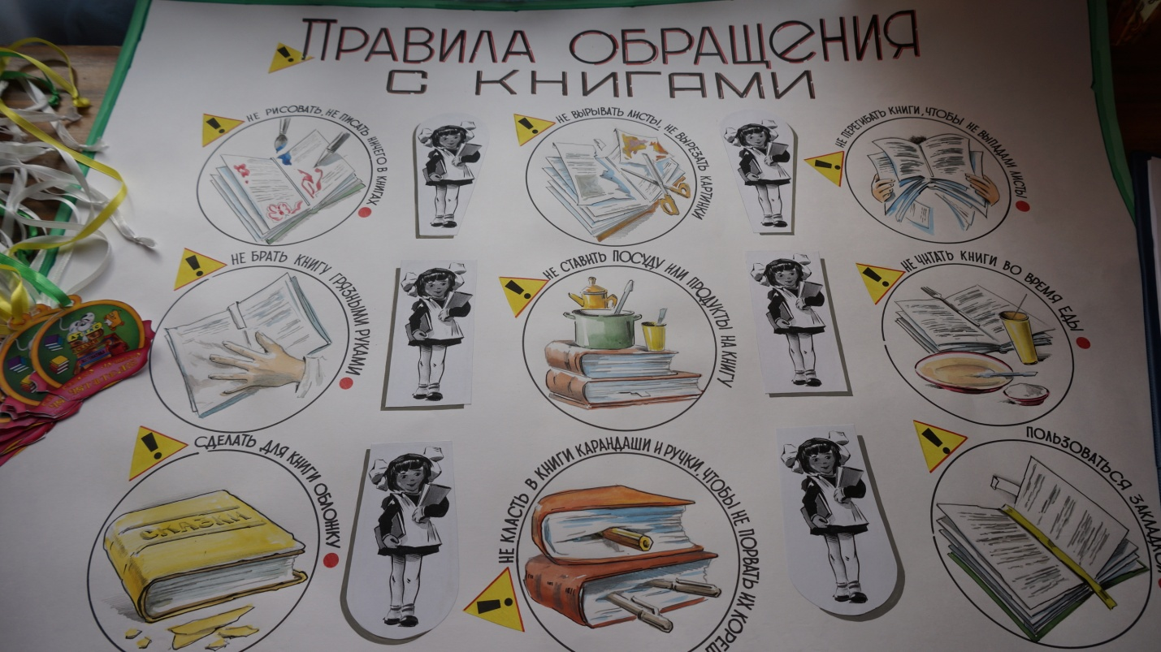
Учитель:- О том, как надо обращаться с книгами, нам расскажет плакат "Правила обращения с книгами".
- Не рисовать, не писать ничего в книгах;
- Не вырывать листы, не вырезать картинки;
- Не перегибать книги, чтобы не выпадали листы;
- Не брать книгу грязными руками;
- Не ставить посуду или продукты на книги
- Не читать книги во время еды;
- Не класть в книги карандаши и ручки, чтобы не порвать их корешок;
- Сделать для книги обложку;
- Пользоваться закладкой.
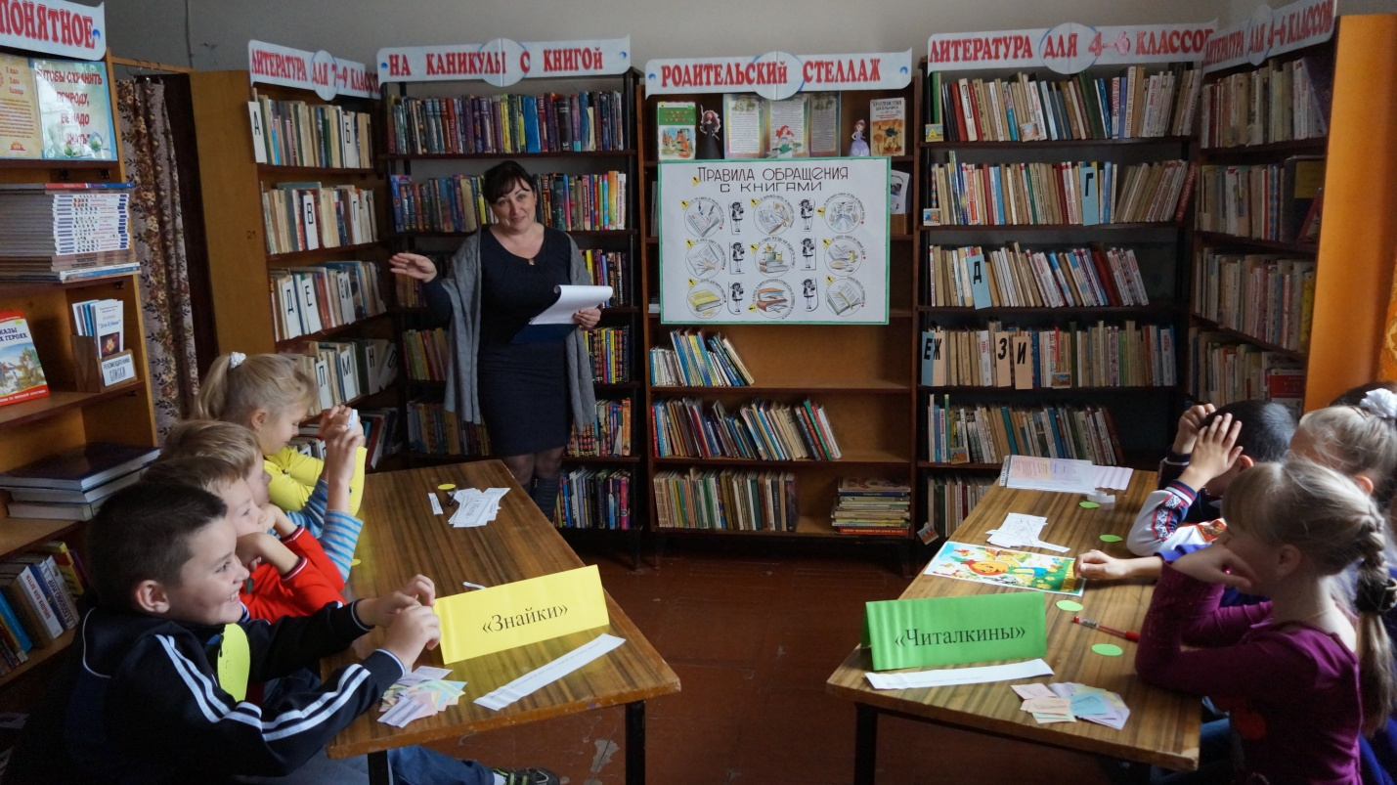
Библиотекарь: - У нас в библиотеке есть необычная больница. Книжки, как и люди, тоже болеют. Правда, они не чихают и не кашляют. Они как-то незаметно начинают болеть: желтеть, сохнуть, рассыпаться по листочкам (показывает стопку таких книг).
Библиотекарь: - Эти терпеливые больные не плачут, не стонут, не жалуются. И вот тут на помощь им прихожу я и мои друзья. Мы их лечим (показывает подклеенные книги).
Библиотекарь: - Если у книги разорван лист, его надо подклеить скотчем, чтобы был виден текст.
- Мятую страницу можно разгладить, если положить ее между листами не очень плотной бумаги и прогладить теплым утюгом.
- Следы от пальцев и карандашей нужно стереть мягким ластиком.
- Если у книжки оторвалась обложка или переплет, нужно из марли или ситца вырезать полоску шириной 5 – 6 см в высоту книги. Намазать ткань клеем и прижать так, чтобы внутренняя сторона обложки и первый лист сошлись. То же самое сделать в конце книги, а потом положить книгу под груз.
Библиотекарь: - Сегодня мы с вами много говорили о том, как надо и как не надо обращаться с книгами. Надеюсь, вы все это хорошо запомните. А чтобы вы не забыли, мы вам раздадим памятки пользования книгами и правила поведения в библиотеке.
(Раздаёт детям ПАМЯТКИ ЧИТАТЕЛЯ, в которых прописаны правила пользования книгой, правила пользования учебником и правила поведения в библиотеке).
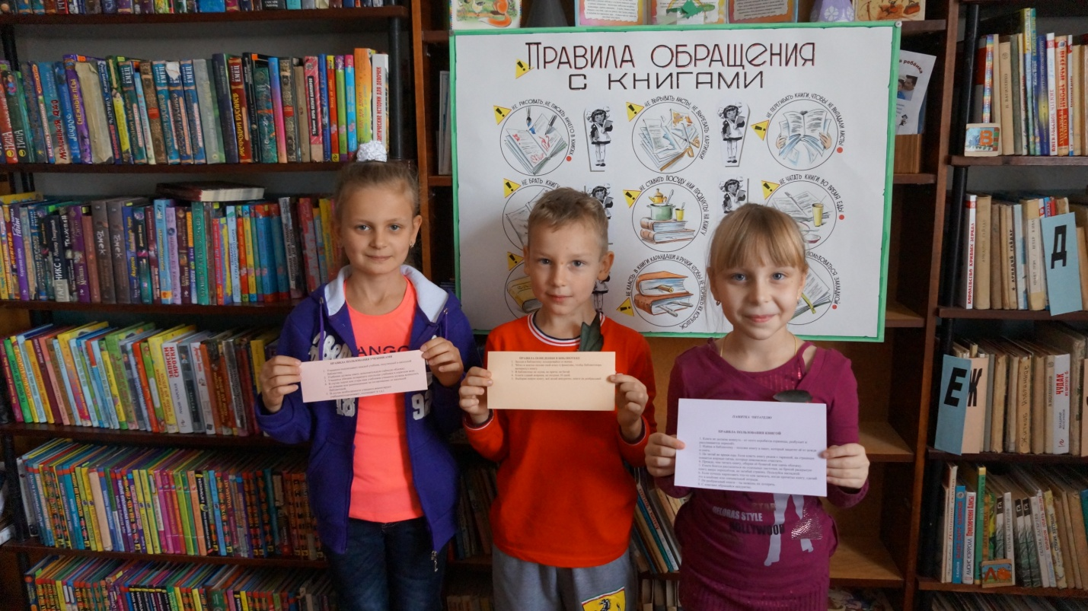
Библиотекарь: - Думаю, что среди вас не будет таких читателей, после которых книжку нужно будет лечить.
- И если вам встретится несчастная потрепанная книжка, вы сможете поставить ей диагноз и правильно ее подлечить.
- А сейчас давайте подлечим эти книги. (Производим ремонт книг сельской библиотеки).
. 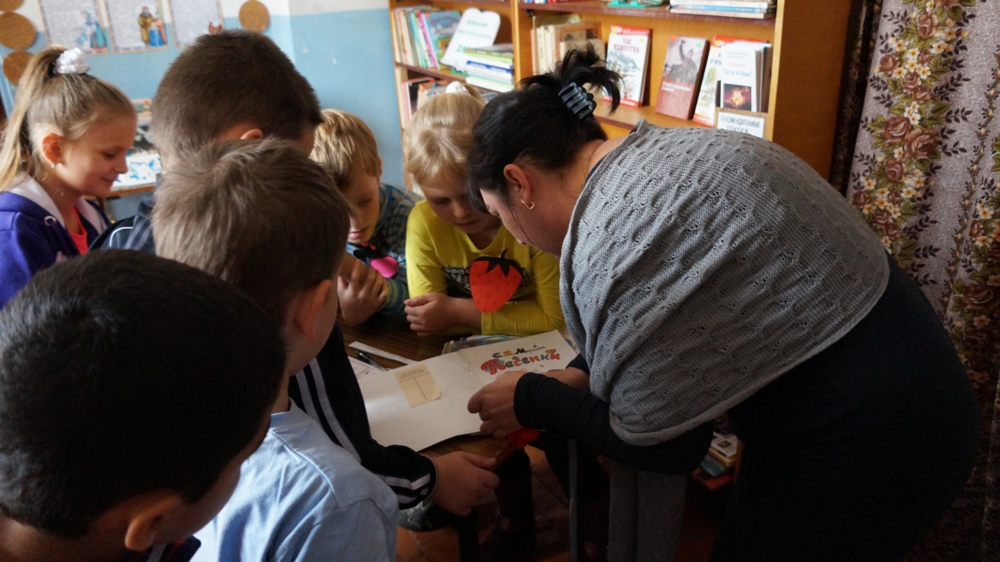
Тур 4: « Инсценировка сказки».

Учитель: - Учащиеся 2 «А» класса подготовили инсценировку сказки «Красная шапочка». Давайте посмотрим.
(На сцену выбегают две сказочницы).
Сказочница 1: Девочка в лесу живет
И танцует, и поет.
Любят все ее и ждут
Красной Шапочкой зовут.
Сказочница 2: С мамой здесь живет одна.
Любит бабушку она.
Поудобней сядь-ка, зритель
И внимательно смотри
Вместе: Это присказка, не сказка
Сказка будет впереди.
(Звучит музыка. Мама печет пирожки, Красная шапочка примеряет шапочку и красуется перед зеркалом).
Красная Шапочка: Мама можно погулять?
Мне цветов насобирать?
Мама: Ну конечно прогуляйся,
Да смотри не потеряйся.
Нужно к бабушке сходить
Пирожками угостить.
Красная Шапочка: Далеко я не уйду.
Позовешь, и я приду.
(Мама несет пирожки в печь. Танец мамы. Мама забирает уже печеные пироги из печи и собирает в корзинку).
Мама: Где ты ходишь, егоза?
Покажись мне на глаза.
Красная Шапочка: Что, моя мамулечка?
Мне пора к бабулечке?
Мама: Собирайся в путь дорожку
И возьми с собой лукошко.
Пироги с капустою
Получились вкусные.
Бабушке - большой привет.
Осторожней будь, мой свет.
Мама и Красная шапочка уходят со сцены.
Появляются сказочницы .
Сказочница 1: Вот и в путь пошла она.
Сказочница 2: В страшный лес совсем одна?
Сказочница 1: И совсем не страшный лес.
Очень много в нем чудес.
Сказочница 2: Да ты что? Не шутишь ты?
Сказочница 1: Нет. Танцуют в нем цветы, и луна, и звезды.
В нем легко и просто.
(Танец Красной Шапочки и цветов).
(Цветы уходят со сцены, красная шапочка собирает цветы. Вдруг появляется волк и прячется за деревом. Сказочницы выглядывают из-за ширмы).
Сказочница 1: Осторожно, опасайся!
Сказочница 2: Волк идет.
Сказочница 1: Беги, спасайся!
(Волк набрасывается на Красную шапочку. Она убегает от него и прячется за дерево).

Волк: Куда спешишь, девчушка?
Красная Шапочка: К бабуле на опушку.
Волк: А где живет бабуся?
Красная Шапочка: Вон там, вон ходят гуси.
Волк: А что в твоем лукошке?
Красная Шапочка: Там пирожки с картошкой.
Волк: Так ты идешь не тем путем,
Дорога та надежней.
Красная Шапочка: Спасибо, Волк вам за совет.
Волк: Прощай, будь осторожней.
(Красная Шапочка уходит, а волк идет по дороге и танцует. Появляются сказочницы).
Сказочницы:
Сказочница 1: Ах, как хитер коварный волк.
Так обманул бедняжку.
Сказочница 2: А сам другим путем пошел,
Как за бабулю страшно.
(Волк подходит к домику бабушки).
Волк: Ах, вот бабуля где живет?
Деревня не плохая.
О, кто-то кажется идет
Сейчас их распугаю.
(Танец деревенских девочек. Девочки убегают, волк стучится в дом).
Волк: Ну что ж поесть уже пора.
Бабушка: Кто там пришел, скажите?
Волк: Внучка твоя к тебе пришла. Скорее отворите.
Бабушка: Веревку дерни на двери и эти двери отвори.
(Ширма разъезжается, волк набрасывается на бабушку и съедает ее. Появляются сказочницы).
Сказочница 1: Ах, бедная, какая!
Попалась Волку в пасть.
Сказочница 2: И Шапочка наверно
Рискует в пасть попасть.
Вместе: Ох-ох-ох!
(Играет музыка, появляется Красная Шапочка. Подходит к двери и стучит).
Волк: Кто там пришел?
Красная Шапочка: Ах, это я, бабуля.
Твоя внучка.
Волк: Скорее дерни, там шнурок
И нажима на ручку.
Красная Шапочка: Ну, здравствуй, бабушка моя!
К тебе пришла я в гости.
Волк: Как рада видеть я тебя.
Ты принесла мне кости? (Ой)!
Красная Шапочка: Я пирожки тебе несла
Еще привет от мамы.
Волк: Ну, пирожки не ем ведь я
Поставь их у панамы.
Красная Шапочка: Бабуля, у тебя глаза огромные какие.
Волк: Чтоб лучше видеть мне тебя, поэтому большие.
Красная Шапочка: А уши, бабушка, а нос.
Ведь раньше меньше были.
Волк: Чтоб лучше слышать твой вопрос
И помнить, что забылось.
Красная Шапочка: А зубы, бабушка моя,
Огромные какие!
Волк: А это чтобы съесть тебя.
Красная Шапочка: ой, мама, помоги мне!
(Волк набрасывается на девочку и убегает за ней за ширму. Выходит и садится в дом. Ширма закрывается).
Сказочница 1: Бедняжка, не спаслась она.
Сказочница 2: Теперь бабуля не одна.
Сказочница 1: Слышишь, где-то там в лесу…
Стучат, стучат без толку.
Сказочница 2: На помощь нужно их позвать
пускай проучат волка.
(Появляются дровосеки).
Дровосеки:
1: Вы слышите кричат в лесу?
2: Может увидели лису.
1: Вдруг нужно там помочь кому.
2: Бежим скорей.
1: Топор возьму.
(Прибегают к дому бабушки. Ширма открывается).
1: Ах, братцы, да ведь это волк!
2: Пузатый, съел кого-то.
1: Скорей лови его. Эй волк! Пора тебе работать.
(Волк и дровосеки убегают за ширму. Выходят сказочницы).
Сказочница 1:Ура, бабуля спасена!
И героиня наша.
Сказочница 2:А волк остался без хвоста.
От горя плакал даже.
Сказочница 1: Добро всегда сильнее зла.
И справедливей даже.
Сказочница 2: А каждый волк запомнит пусть, за зло его накажут.
Учитель: - Молодцы! Ребята, вы все сегодня отлично потрудились и справились со всеми заданиями. Вы отлично знаете сказки и можете без ошибочно их угадывать. Всем спасибо.
(Подведение итогов, командам вручаются дипломы и медали
«Самому лучшему читателю»).
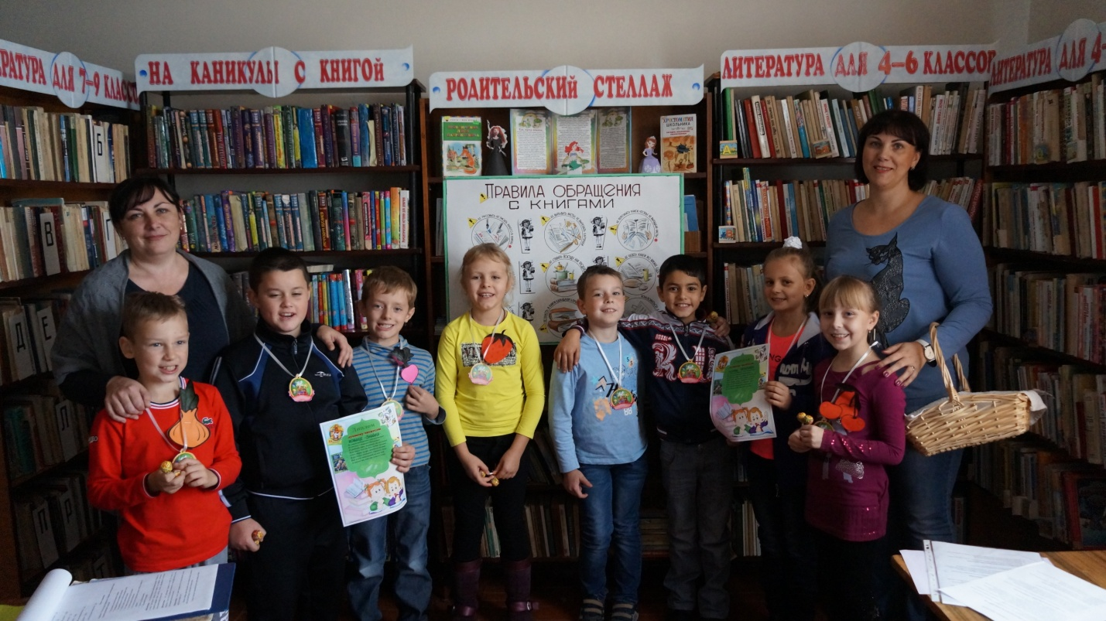

Учитель: - А в заключении мне хочется сказать: « Ребята, читайте сказки, они помогут вам в жизни. Сказка – ложь, да в ней намёк, добрым молодцам урок! »

